PRESSEMITTEILUNG

MI979MF-421D: Extrem schnelles Mini-ITX Board

ENCODING-/DECODING IN PERFEKTION

Hohe Grafikperformance wird z.B. bei VR (Virtual Reality) oder IBV (Industrielle Bildverarbeitung) benötigt. Hierfür stellt Spectra das extrem schnelle Mini-ITX Board MI979MF mit einer echten 4K Encoding-/Decoding Funktion vor. Diese wird durch die AMD Radeon™ Grafikkarte, die über die Graphics Core Next (GCN)-Architektur der 3. Generation in den AMD Embedded R SoC integriert ist, ermöglicht. Sie hat im Vergleich zum Intel® Core™ i7-5650U Prozessor eine bis zu 58 % höhere Grafikleistung.
Die moderne AMD RX-421 Prozessortechnik ermöglicht die freie Konfiguration der Leistungsaufnahme in einem TPD-Bereich von 12 W bis 35 W. Der Systemdesigner erhält so die Flexibilität, den Stromverbrauch und die thermischen Profile entsprechend seiner speziellen Anforderungen einzustellen.
Drei unabhängige Displays werden über je eine HDMI- und DP-Schnittstelle und wahlweise über einen internen LVDS- oder eDP-Anschluss mit brillanter Bildqualität versorgt. Weitere Schnittstellen wie 4 x USB, 2 x Gigabit-LAN und 4 x COM sind herausgeführt und erleichtern die Integration des Boards in jede Bildverarbeitungslösung.

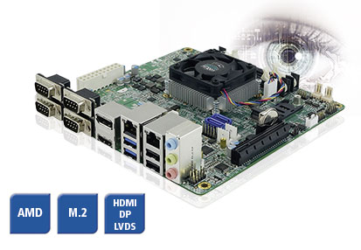
Wörter: 162
Zeichen: 1191 (mit Leerzeichen)
Bild: Spectra-Mini-ITX-MI979MF-421D.jpg

Ansprechpartner:
Roger Bärlocher
Tel.: +41 (0) 43 277 10 50
E-Mail: info@spectra.ch

